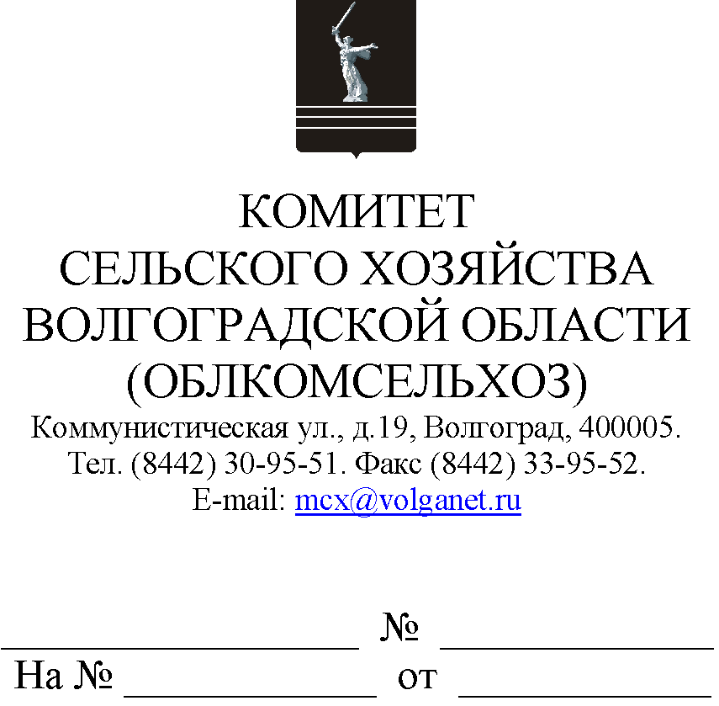

Руководителям
органов управления АПК
муниципальных образований

Комитет сельского хозяйства Волгоградской области (далее - комитет) напоминает о необходимости представления в соответствии
с Порядками предоставления субсидий, утвержденными постановлениями Администрации Волгоградской области, в установленные сроки сельскохозяйственными товаропроизводителями отчетов о достижении значений результатов предоставления субсидий и отчетов о достижении значений показателей предоставления субсидий (далее – отчеты)
за 2023 год.
Размер субсидии, подлежащей возврату, в случае если сельскохозяйственными товаропроизводителями не достигнуты установленные в Соглашении о предоставлении субсидии значения результатов и показателей предоставления субсидии, рассчитывается по формуле согласно приложению к Соглашению о предоставлении субсидии.
В случае невозврата субсидии в добровольном порядке взыскание производится в судебном порядке.
Дополнительно сообщаем, что согласно разделу 2 "Порядок проведения отбора" Порядков предоставления субсидий субсидии предоставляются сельскохозяйственным товаропроизводителям
при отсутствии у сельскохозяйственного товаропроизводителя просроченной задолженности по возврату в областной бюджет субсидий, бюджетных инвестиций, предоставленных в том числе в соответствии
с иными правовыми актами, и иной просроченной (неурегулированной) задолженности по денежным обязательствам перед Волгоградской областью.
Таким образом, сельскохозяйственным товаропроизводителям, имеющим просроченную задолженность по возврату субсидии, в том числе в связи с недостижением значений результатов и показателей предоставления субсидий за 2023 год, установленных Соглашением
о предоставлении субсидий, субсидии в 2024 году не могут быть предоставлены.
Направляем информацию о сроках представления отчетов, ответственных исполнителях комитета и постановлениях Администрации Волгоградской области в разрезе предоставленных комитетом субсидий (приложение 1).
Просим организовать работу по представлению в комитет указанных отчетов по формам согласно приложениям к Соглашениям
о предоставлении субсидии по всем сельскохозяйственным товаропроизводителям, получившим субсидии в 2023 году.
Основаниями для заполнения отчетов являются данные форм статистического наблюдения и отчетности о финансово-экономическом состоянии сельскохозяйственного товаропроизводителя за 2023 год.
Отчеты представляются в подведомственное комитету государственное казенное учреждение Волгоградской области "Межхозяйственный агропромышленный центр" (далее - ГКУ ВО "МАЦ") в следующем порядке:
1) отчеты принимаются органом управления АПК муниципального образования, проверяются на соответствие данным форм статистического наблюдения и отчетности о финансово-экономическом состоянии сельскохозяйственного товаропроизводителя;
2) составляется свод отчетов в разрезе сельскохозяйственных товаропроизводителей муниципального образования по форме согласно приложению 2 к письму;
3) свод отчетов по муниципальному образованию и отчеты сельскохозяйственных товаропроизводителей представляются в сектор документооборота ГКУ ВО "МАЦ" (кабинет 215) для регистрации.
Дополнительно сообщаем, что в случае непредставления сельскохозяйственным товаропроизводителем отчетов он обязан будет произвести возврат полученной субсидии в полном объеме.
Просим довести данную информацию до сельскохозяйственных товаропроизводителей.
Просим разместить данное письмо на официальных сайтах администрации и сельских поселений муниципального образования в сети Интернет.

Приложение: Приложение 1 на __ л. в 1 экз.
Приложение 2 на __ л. в 1 экз.

Заместитель
председателя комитета М.В. Апарин

Радченко Ольга Анатольевна
(8442) 30-97-59
Березка Светлана Владимировна
(8442) 30-96-62
Носов Максим Андреевич
(8442) 30-96-25

